Tarea SBD02

En primer lugar, tendrás que acceder al [tutorial oficial de MongoDB](https://www.mongodb.com/docs/manual/tutorial/getting-started/), del mismo modo que hicimos en la parte final de los contenidos de esta unidad.

Aparte, accederás a [Mongo playground](https://mongoplayground.net/) para trabajar. A continuación, te damos unas instrucciones básicas sobre de uso:

* Pega el contenido de la colección con la que vamos a trabajar en la columna de la izquierda (Configuration).
* Escribe la consulta en la columna del centro (Query).
* Tanto para el contenido de la colección como para la consulta aparecerá un cuadrado rojo en aquellas líneas que tengan algún error. Pasa el puntero del ratón sobre el cuadro para ver la descripción del error.
* Presiona el botón "run" (arriba a la izquierda).
* Verá el resultado de la ejecución en la columna de la derecha (Result).

Una vez te hayas familiarizado con su funcionamiento, copia en la columna izquierda el contenido de la colección según te lo damos a continuación.

[

{

etiqueta: "HD7",

tipo: "HD",

compra: ISODate("2020-03-11T00:00:00.000Z"),

ficheros: 13493,

departamentos: [

"Compras",

"Ventas"

],

espacio: {

total: 1000,

libre: 100

}

},

{

etiqueta: "SSD9",

tipo: "SSD",

compra: ISODate("2022-01-19T00:00:00.000Z"),

ficheros: 20059,

departamentos: [

"Comercial"

],

espacio: {

total: 240,

libre: 200

}

},

{

etiqueta: "DVD3",

tipo: "DVD",

compra: ISODate("2010-09-03T00:00:00.000Z"),

ficheros: 937,

departamentos: [

"Ventas",

"Comercial"

],

espacio: {

total: 4.7,

libre: 0

}

},

{

etiqueta: "PEN09",

tipo: "Pendrive",

compra: ISODate("2018-02-22T00:00:00.000Z"),

ficheros: 91277,

departamentos: [

"Compras"

],

espacio: {

total: 128,

libre: 14

}

}

]

A continuación, utiliza la información que encontrarás en el tutorial para crear un documento en el que irás resolviendo los siguientes apartados.

Para cada apartado deberás indicar qué consulta habrá que ejecutar para realizar búsqueda que se te solicita, incluyendo además los resultados que han aparecido en la columna de la derecha de Mongo playground:

1. **Apartado 1:** Encontrar todos los dispositivos.

El comando para encontrar todos los dispositivos es:

db.collection.find()

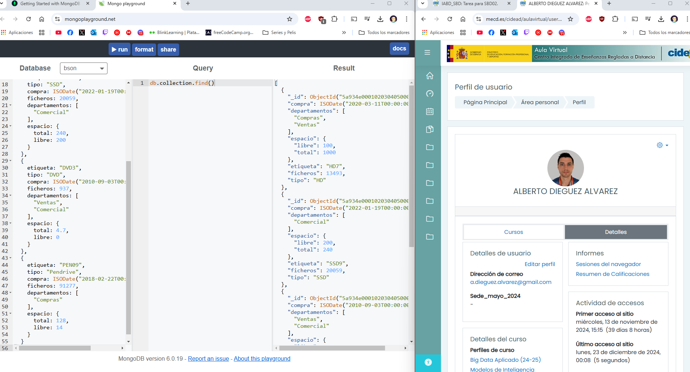

1. **Apartado 2:** Encontrar los dispositivos con etiqueta “SSD9”.

db.collection.find({

"etiqueta": "SSD9"

})

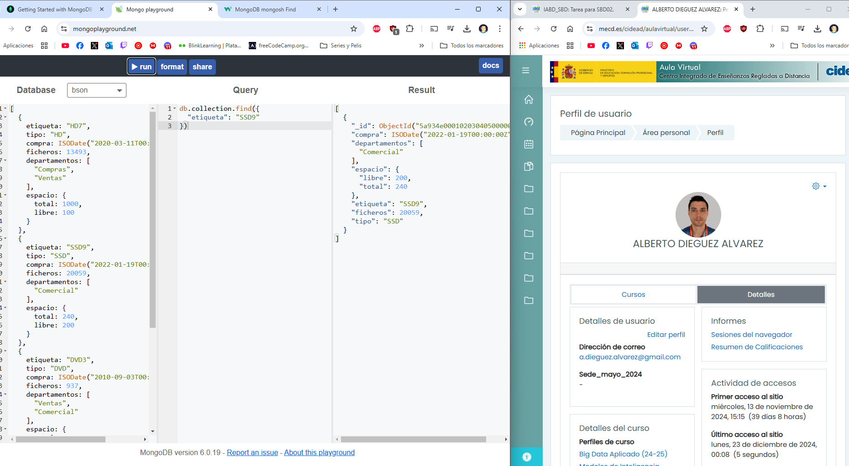

1. **Apartado 3:** Encontrar los dispositivos que tengan 937 ficheros.

db.collection.find({

"ficheros": 937

})

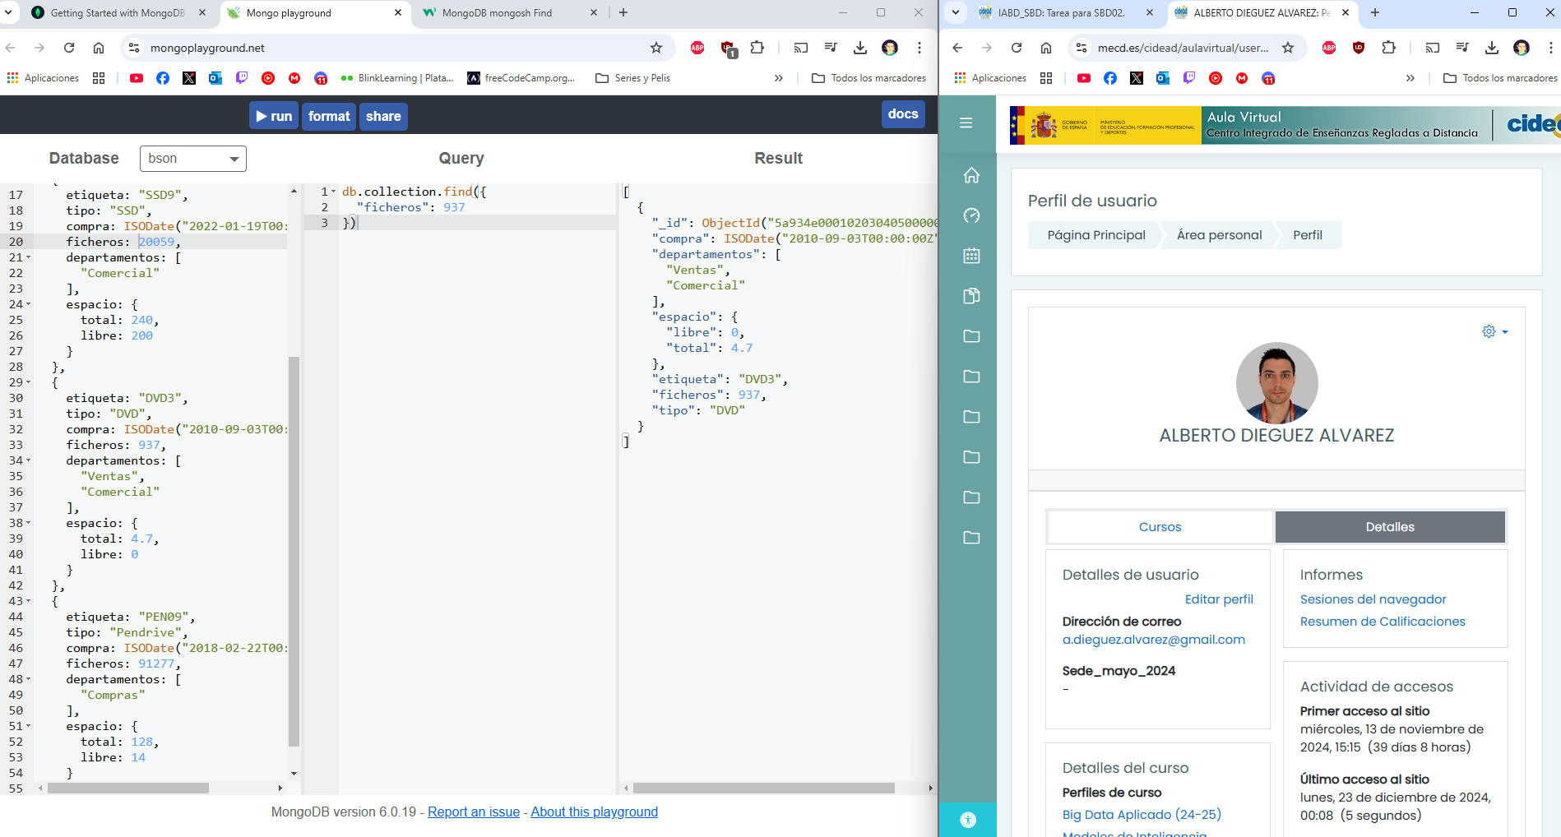

1. **Apartado 4:** Encontrar los dispositivos que tengan más de 1000 ficheros.

db.collection.find({

"ficheros": {

"$gt": 1000

}

})

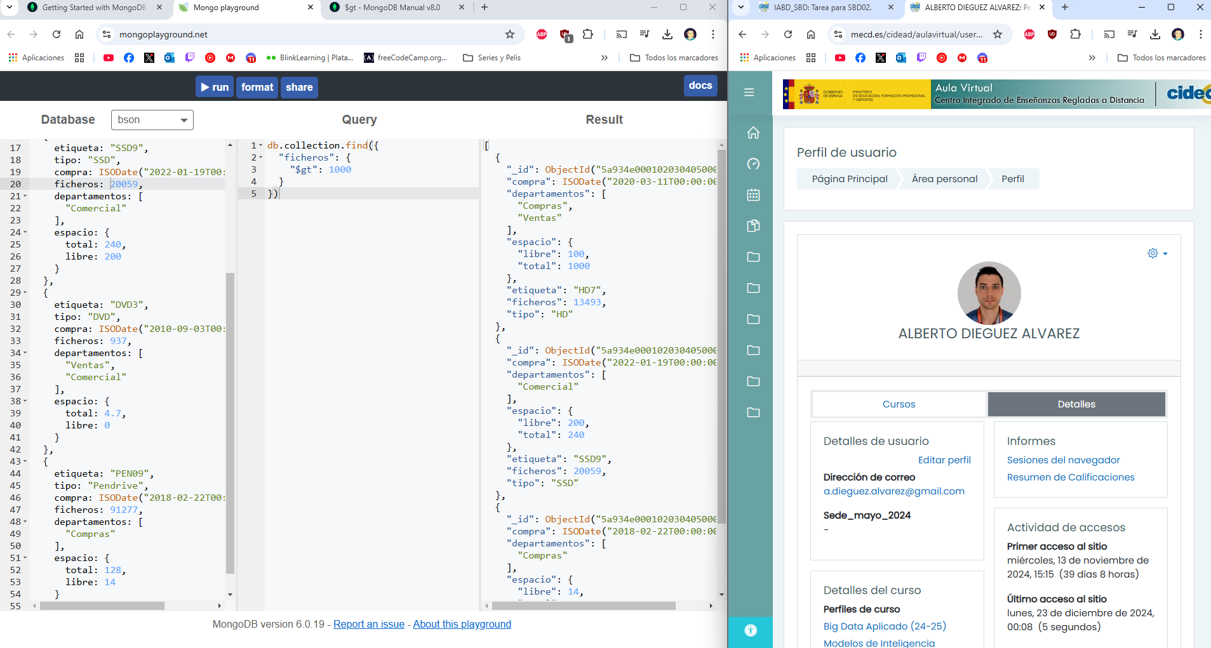

1. **Apartado 5:** Encontrar los dispositivos comprados con posterioridad a 2020-01-01.

db.collection.find({

"compra": {

"$gt": ISODate("2020-01-01")

}

})

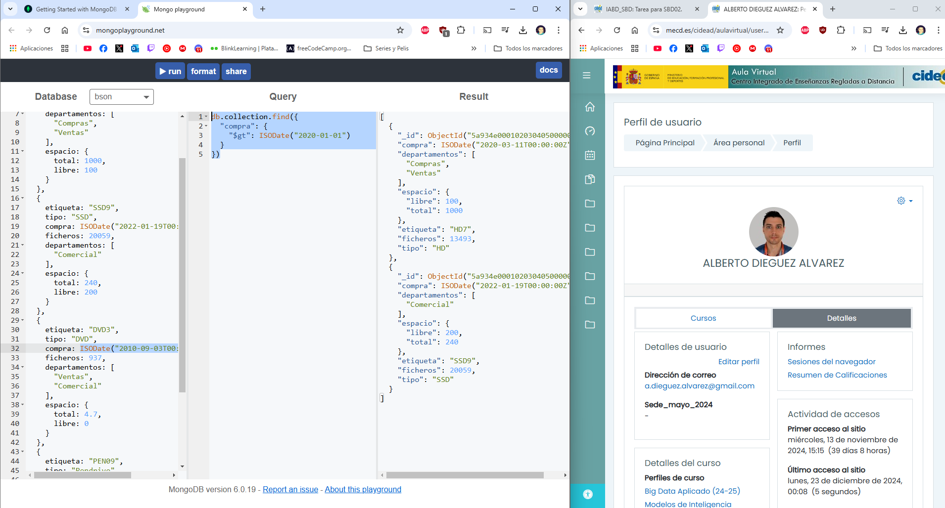

1. **Apartado 6:**Encontrar los dispositivos con menos de 100 GB libres.

db.collection.find({

"espacio.libre": {

"$lt": 100

}

})

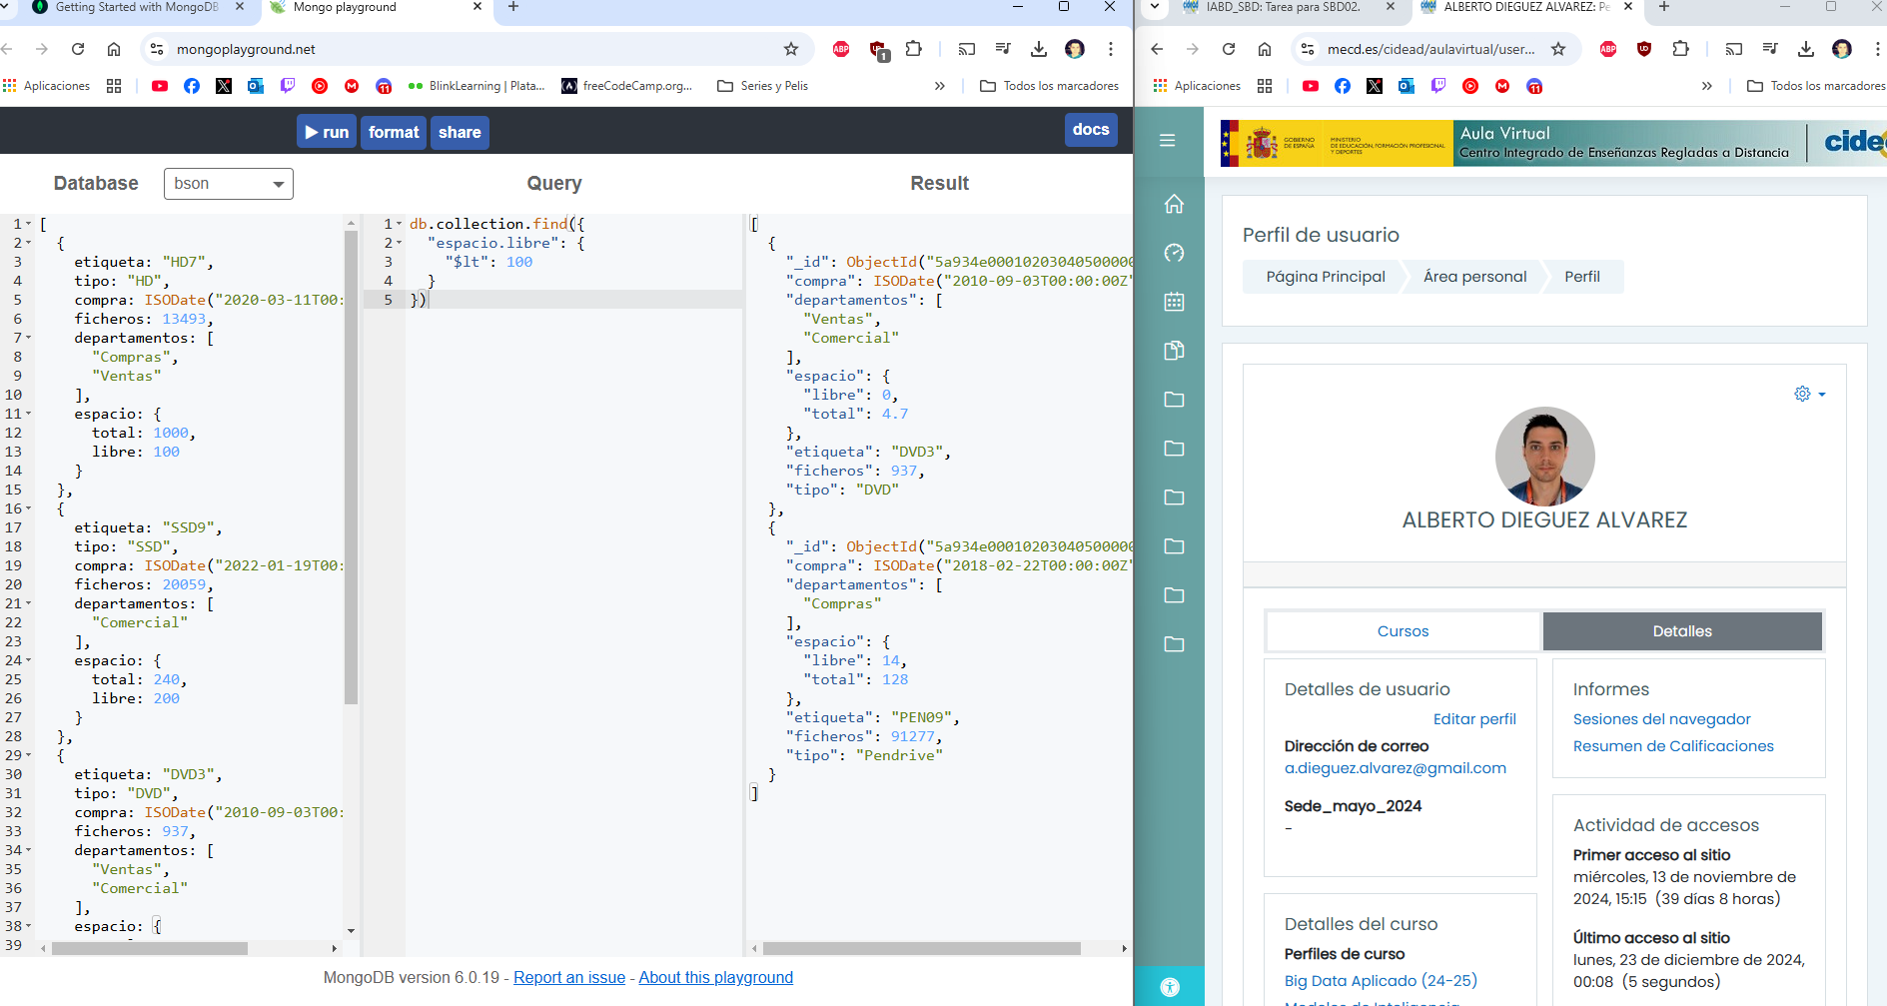

1. **Apartado 7:**Encontrar los dispositivos que sean usados por los departamentos de compas o de ventas.

db.collection.find({"$or": [{

"departamentos": "Compras"},

{

"departamentos": "Ventas"}]})

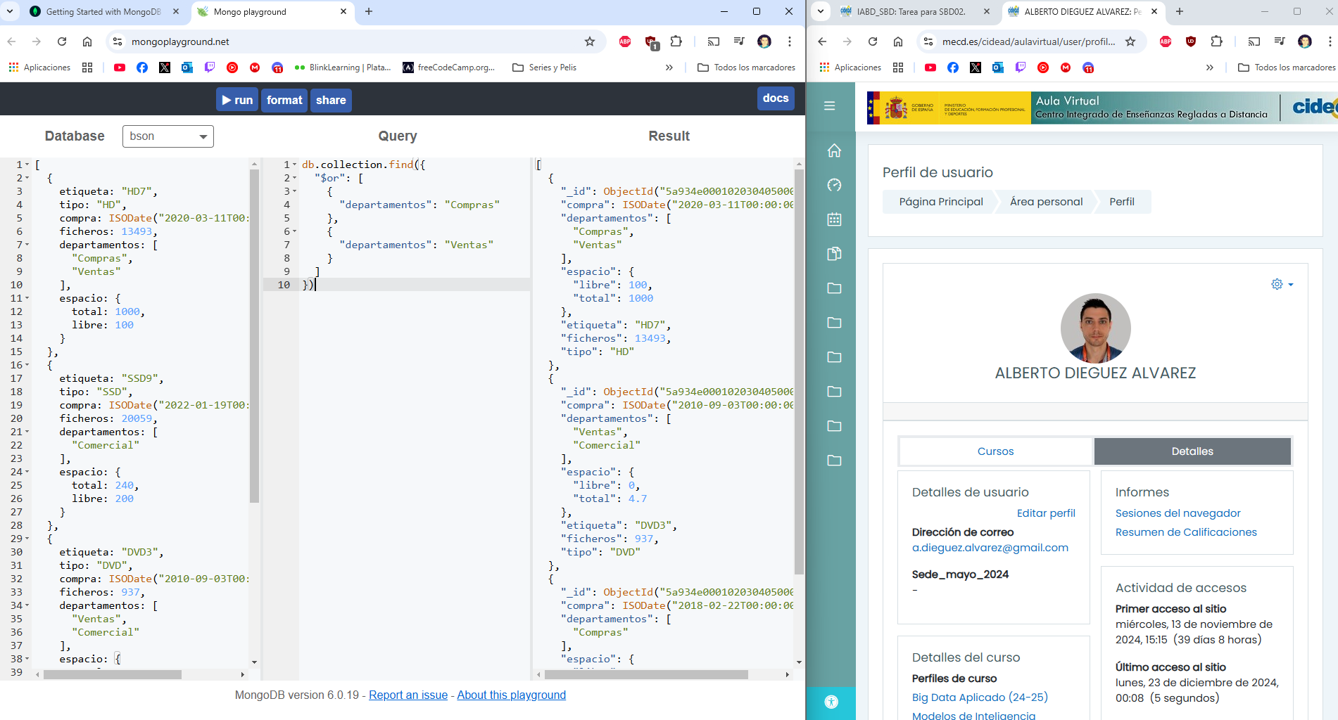

1. **Apartado 8:**Encontrar los dispositivos que sean usados por los departamentos de compas o de ventas, pero en este caso sólo mostrar sus campos "etiqueta" y "ficheros".

db.collection.find({

"$or": [

{

"departamentos": "Compras"

},

{

"departamentos": "Ventas"

}

]

},

{

"etiqueta": 1

})

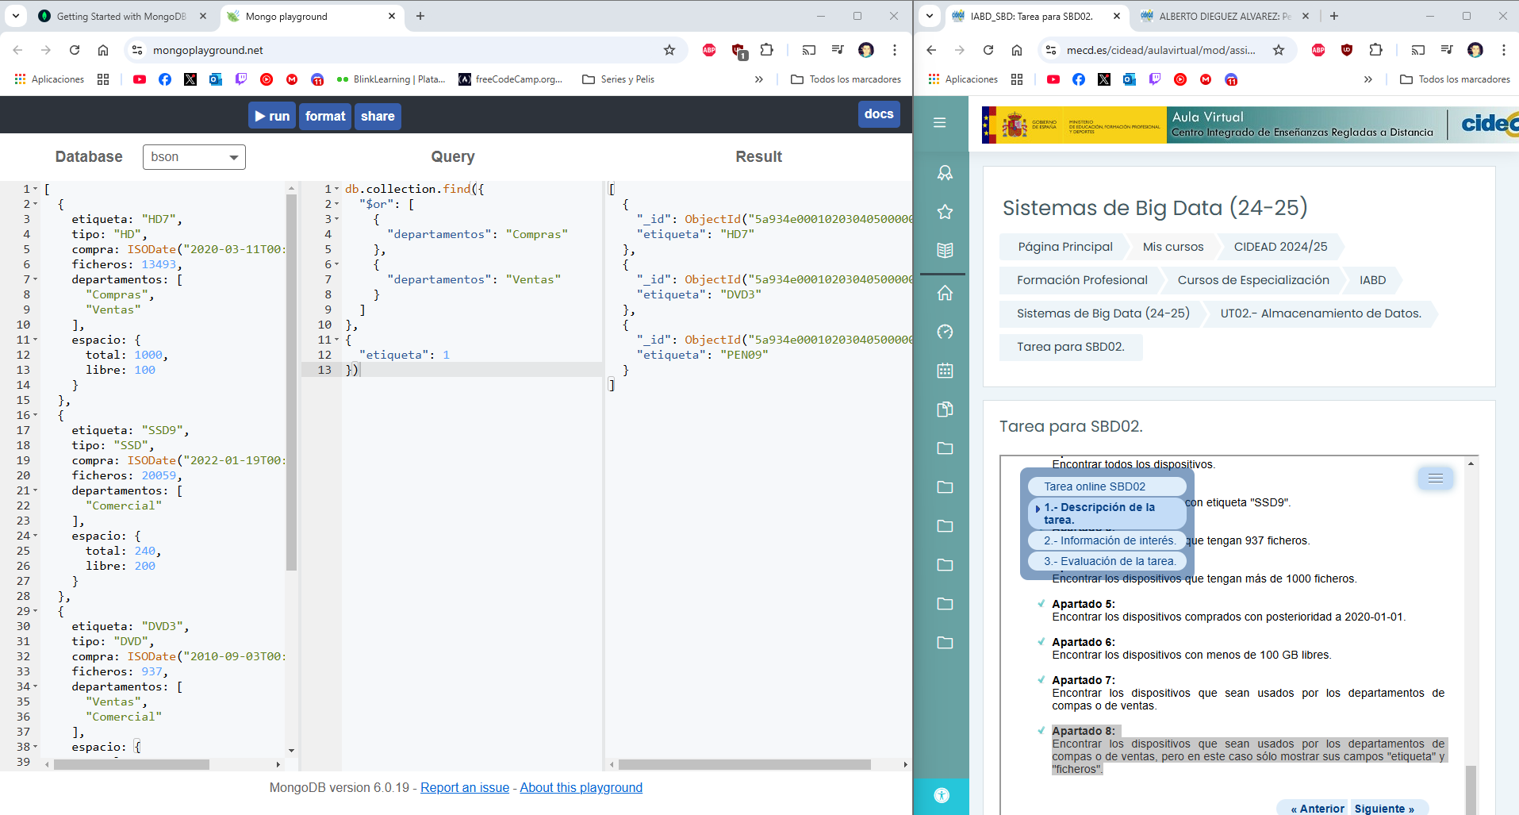

Para excluir **_id** podemos usar:

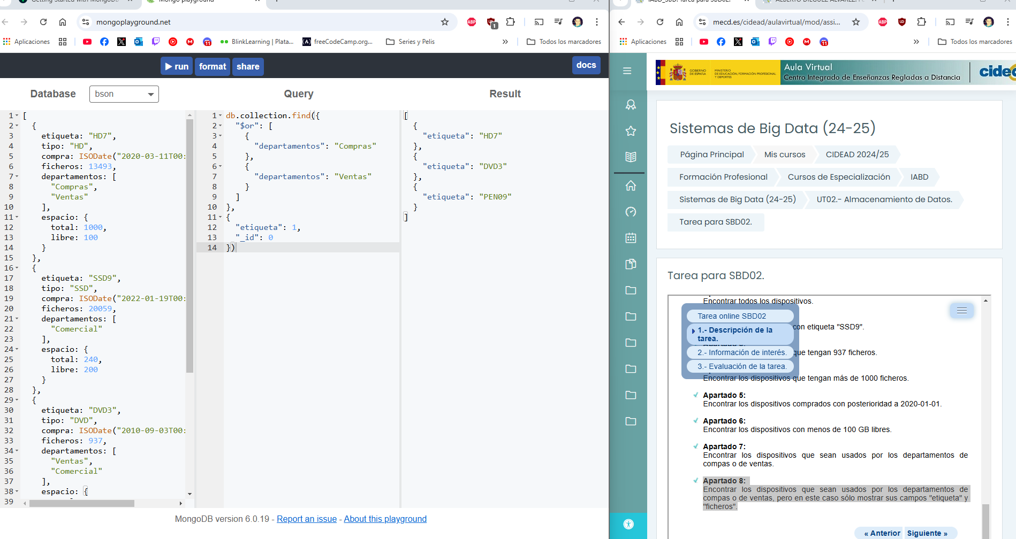

Notas:

A través de la documentación de MongoDB y otras páginas web como w3schools, stackoverflow…